TRƯỜNG THCS VIỆT HƯNG THAM GIA
Hội thi “Dân vũ Tài năng cán bộ Đội - Dance Your Style” Quận Long Biên năm học 2022- 2023
Sáng ngày 13/5/2023, học sinh trường THCS Việt Hưng tham gia hội thi “Dân vũ Tài năng cán bộ Đội - Dance Your Style” do Quận đoàn, Hội đồng Đội quận Long Biên (Hà Nội) tổ chức chào mừng kỷ niệm 82 năm Ngày thành lập Đội Thiếu niên Tiền Phong Hồ Chí Minh.
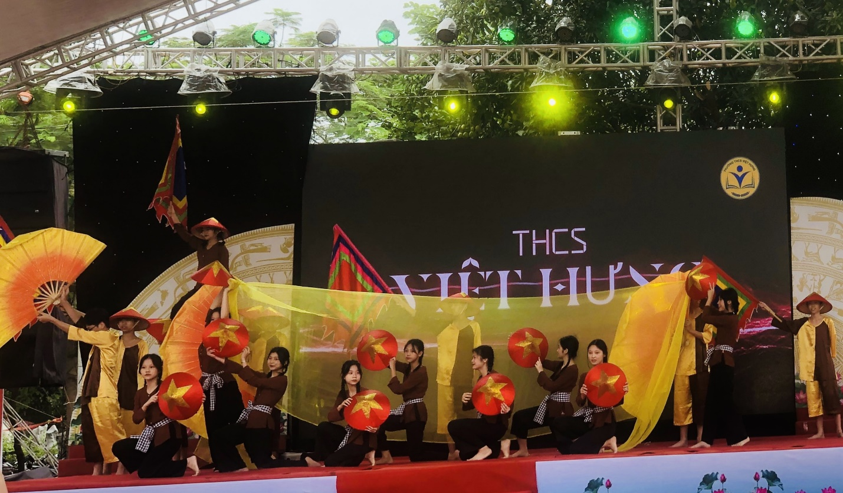
Trong khuôn khổ chương trình, Quận đoàn, Hội đồng Đội quận Long Biên đã tổ chức hội thi “Tài năng cán bộ Đội” với sự tham gia của 22 trường trung học cơ sở trên địa bàn Quận. Đây là sân chơi để các em học sinh, đội viên được giao lưu học hỏi lẫn nhau. Hoạt động này còn tạo cơ hội để các em được ôn lại truyền thống, lịch sử dân tộc, yêu quê hương đất nước, đặc biệt tạo không khí thi đua sôi nổi trong đoàn viên thanh thiếu nhi để hướng tới chào mừng kỷ niệm 20 năm ngày thành lập quận Long Biên (6/11/2003 - 6/11/2023).
Hội thi sôi nổi ngay từ những giây phút ban đầu với tiết mục đồng diễn flashmob “Bắc kim thang - Nam quốc sơn hà”. Tiết mục dự thi được dàn dựng công phu, tập luyện kỹ càng, trang phục đẹp, kỹ năng biểu diễn chuyên nghiệp. Hội thi Dân vũ Tài năng cán bộ Đội - Dance Your Style” là hoạt động được hội đồng Đội tổ chức trong năm học này nhằm đánh giá việc rèn luyện của các đội viên, thiếu niên. Đồng thời nâng cao chất lượng Đội viên Đội TNTP Hồ Chí Minh, từ đó giúp các em thêm tự hào và gắn bó với tổ chức Đội, nỗ lực phấn đấu trở thành con ngoan trò giỏi, Đội viên tốt, cháu ngoan Bác Hồ. Kết thúc Hội thi trường THCS Việt Hưng đã vinh dự đạt giải Ba. Xin chúc mừng các em học sinh cùng thầy cô giáo nhà trường đã cố gắng rất nhiều để đạt được thành tích tốt nhất.
Một vài hình ảnh về hội thi:
